МИНИСТЕРСТВО ОБРАЗОВАНИЯ И НАУКИ РФ
НОВОСИБИРСКИЙ ГОСУДАРСТВЕННЫЙ ТЕХНИЧЕСКИЙ УНИВЕРСИТЕТ
ФАКУЛЬТЕТ АВТОМАТИКИ И ВЫЧИСЛИТЕЛЬНОЙ ТЕХНИКИ
КАФЕДРА ВЫЧИСЛИТЕЛЬНОЙ ТЕХНИКИ

Лабораторная работа №4
«Теория и приложение квадратурного алгоритма к обработке геофизических данных.

Группа:
Студенты:
Преподаватель: д.т.н., проф.Хайретдинов М.С.

Новосибирск, 2025
Цели работ
Ознакомительная часть:
1.Ознакомится и использовать при выполнении лабораторной работы программно - аналитический комплекс «Астра»
2. Ознакомится с квадратурным алгоритмом и программой накопления гармонических колебаний на фоне многократно превосходящих шумов.
3.Ознакомится с форматом представления данных
3.Применить квадратурный алгоритм для решения задачи накопления слабых гармонических колебаний на представленных массивах данных, полученных в реальных экспериментах, по критерию соотношения «сигнал/шум».
4. Оценить влияния расстройства по частоте на качество обработки

Введение
Для решения множества практических задач возникает необходимость выделения гармонических сигналов на фоне помех. Для этого придуманы множество алгоритмов анализа данных, которые выделяют полезный сигнал. Одним из таких алгоритмов обработки является квадратурный алгоритм.
Представим регистрируемый сигнал в виде
$$X_{j}\left(t\right)=S_{j}\left(t\right)+n_{j}(t)$$
Где $S_{j}\left(t\right)=A_{mj}sin⁡(ω_{0}t+φ_{cj})$ – входной сигнал с амплитудой А_{м} и начальной фазой колебаний φ_{с}, подлежащими оцениванию, n_{j}(t) – шум, j=1,2,… - число каналов регистрации. В предположении, что φ равномерно распределено в пределах [0,2π], а n(t) – стационарный шум, оптимальный алгоритм накопления полезного сигнала на фоне помех определяется статистикой вида
$$R\left(A,φ\right)=\sqrt{X^{2}\left(A,φ\right)+Y^{2}\left(A,φ\right)}$$
Где Х и Y – квадратурные компоненты оптимального накопителя. В случае гармонического опорного сигнала с частотой ω₀
$$X\left(A,φ\right)=\int_{0}^{T}{X(t)sinω_{0}t∙dt}$$
$$Y\left(A,φ\right)=\int_{0}^{T}{X(t){cosω}_{0 t}∙dt}$$
Подставляя в первую формулу и проводя несложные вычисления, соответственно, получим средние значения статистик случайных величин X и Y с точностью до постоянного множителя:
$$\overline{X}\left(A,φ\right)\sim A_{m}∙T∙cosφ$$
$$\overline{Y}\left(A,φ\right)\sim A_{m}∙T∙sinφ$$
Тогда
$$\overline{R}(A,φ)\sim A_{m}∙T$$
Начальная фаза входного сигнала φ может быть представлена в виде
$$φ_{с}=arctg\frac{\overline{Y}(A,φ)}{\overline{X}(A,φ)}$$
В схематичном виде алгоритм представлен на рис.1
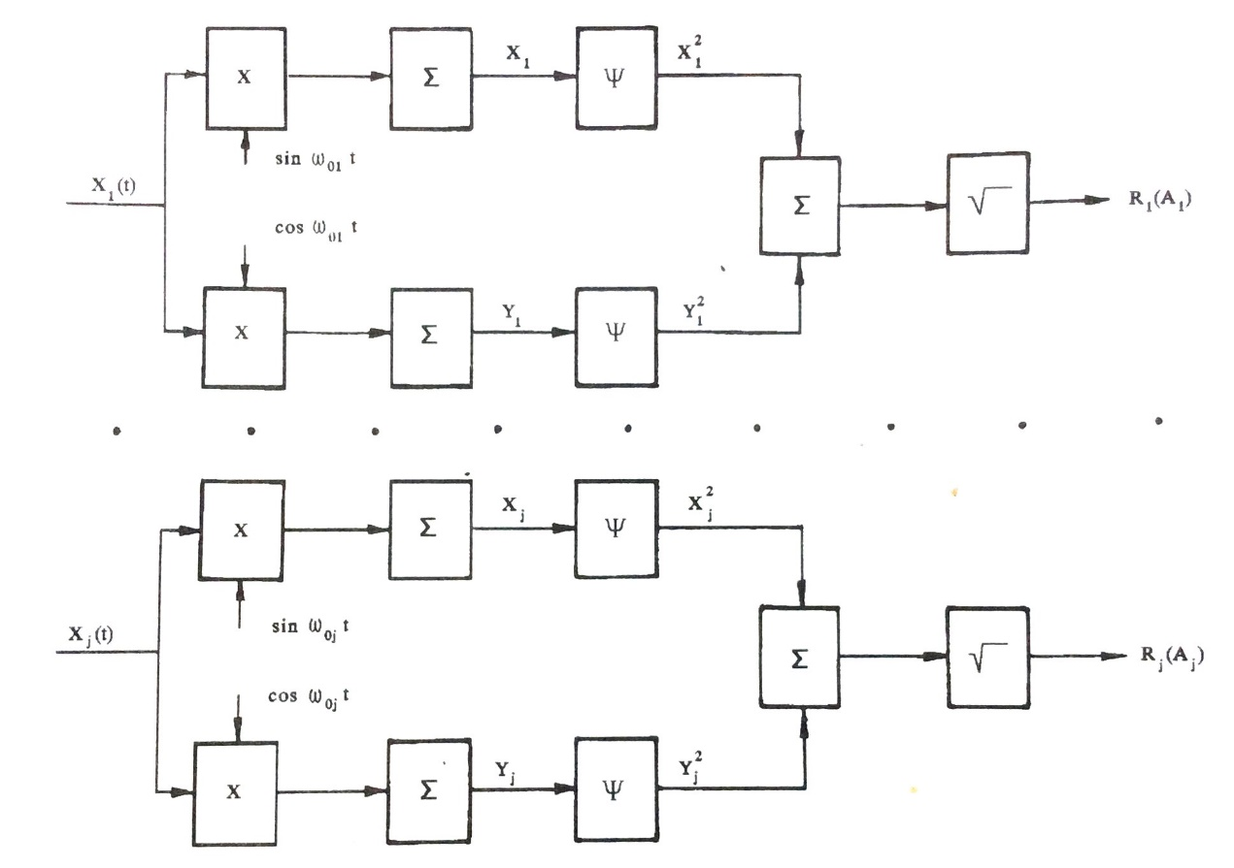
Рис.1. Квадратурный алгоритм
Общие требования к системам и алгоритмам реального времени
Система, предназначенная для обработки сигналов в режиме реального времени, должна выполнять следующие функции:
- регистрация сейсмических данных с привязкой к абсолютному времени;
- запись регистрируемых данных в файл;
- отображение регистрируемых данных на экране с целью обеспечения возможности настройки оборудования;
- поточная обработка регистрируемых данных, т.е. в темпе их поступления;
- отображение промежуточных результатов обработки на экране с целью обеспечения возможности обратной связи.
Обработка данных в режиме реального времени требует, чтобы используемый алгоритм обработки отвечал следующим двум условиям:
- Производительность алгоритма должна соответствовать условию
: , где T_{О} - среднее время обработки одного отсчета, K - число каналов, T_{Д} - дополнительные затраты времени (на обслуживание прерываний и т.д.), T_{Ц} - период дискретизации.
2. Алгоритм обработки должен быть представлен в рекурсивном виде:
, где Y^{i} - приближение Y на i-м шаге.
Прием сигналов с применением алгоритма квадратурного накопления во временной области.
Преимущество данного алгоритма от спектрального анализа состоит в том, что он может обрабатывать входные данные в поточном режиме, т.е. в режиме реального времени.
Для использования данного алгоритма в персональных компьютерах процедура вычисления квадратур X и Y в цифровом виде может быть представлена рекуррентными соотношениями
(1)
Здесь n – номер дискретного отсчета входного сигнала X(t), γ – параметр, определяющий время обработки Т: , где Δt – интервал квантования. Ниже представлен пример обработки исходных колебаний (рис.3а)
Алгоритм (1) реализован в системе «Астра» при входе меню «Накопление» (рис.2). Для обработки данных экспериментальных исследований, полученных на трассе Быстровка-Ключи протяженностью 50 км (рис.4) в задании представляются файлы записей в разделе «вибрационные данные».
Программа выполняет накопление сигнала в заданном временном интервале для всех заданных опорных частот. Выбор опорной частоты производится из соответствующей строки меню или, если он пуст, то из списка опорных частот. Остальные параметры также выбираются из меню пользователя. Причем использованные последний раз параметры обработки запоминаются для использования их в следующем сеансе обработки по умолчанию. Таким образом, работа оператора упрощается и сводится к минимуму возможность ошибочных действий.
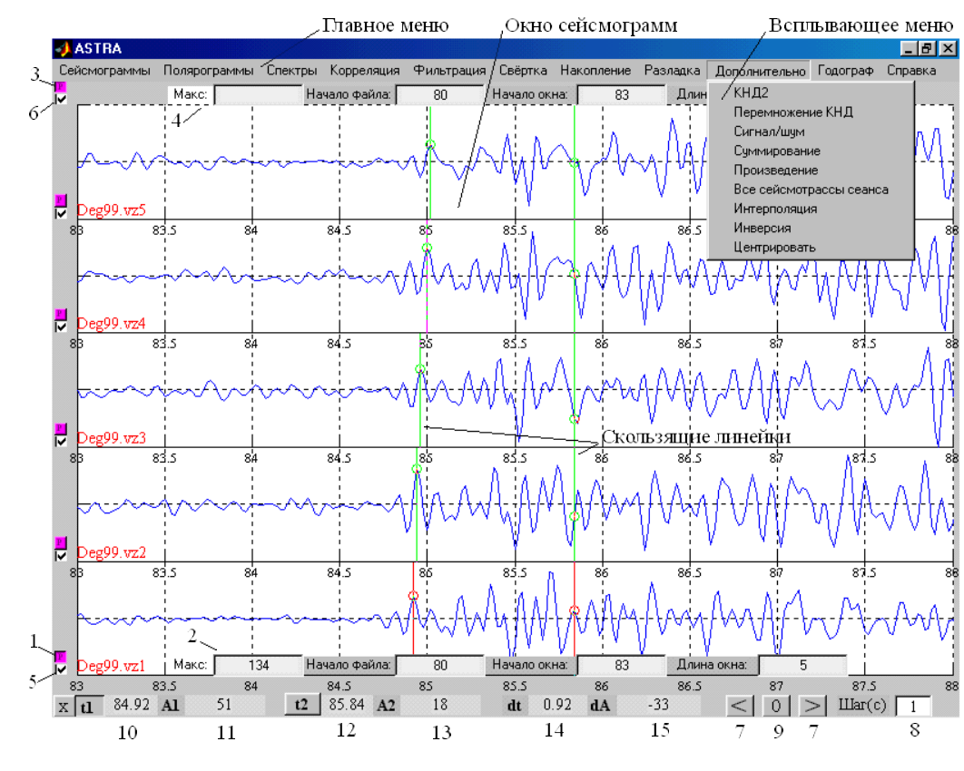
Рис. 2
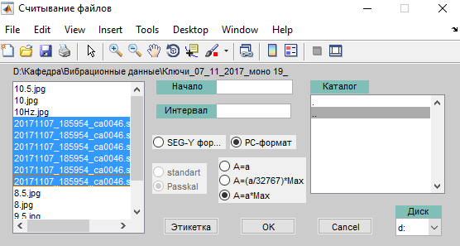
Рис.3

Входные параметры программы «накопление»:
‘Input file’ – имя файла содержащего обрабатываемую сейсмограмму.
‘Directory of output data’ – путь к каталогу выходных данных.
‘Directory of input data’ – путь к каталогу входных данных.
‘Start time’ – время начала участка, для которого выполняется расчет спектра, сек.
‘Interval’ – интервал сигнального участка сек.
‘Cut of time’ – время, соответствующее началу файла сейсмограммы.
‘Frequency’ – частота опорного сигнала ( для обрабоки на отдельной частоте).
‘List of frequency’ – список опорных частот (для обработки на нескольких частотах). Формат списка частот:
1 строка – количество частот,
последующие строки – значения частот.
На рис.4 приведён результат работы программы накопления.
Рис.4. График накопления по амплитуде и начальной фазе

Примеры работы квадратурного алгоритма на разных массивах данных, взятых из экспериментов, представлены на рис.5.
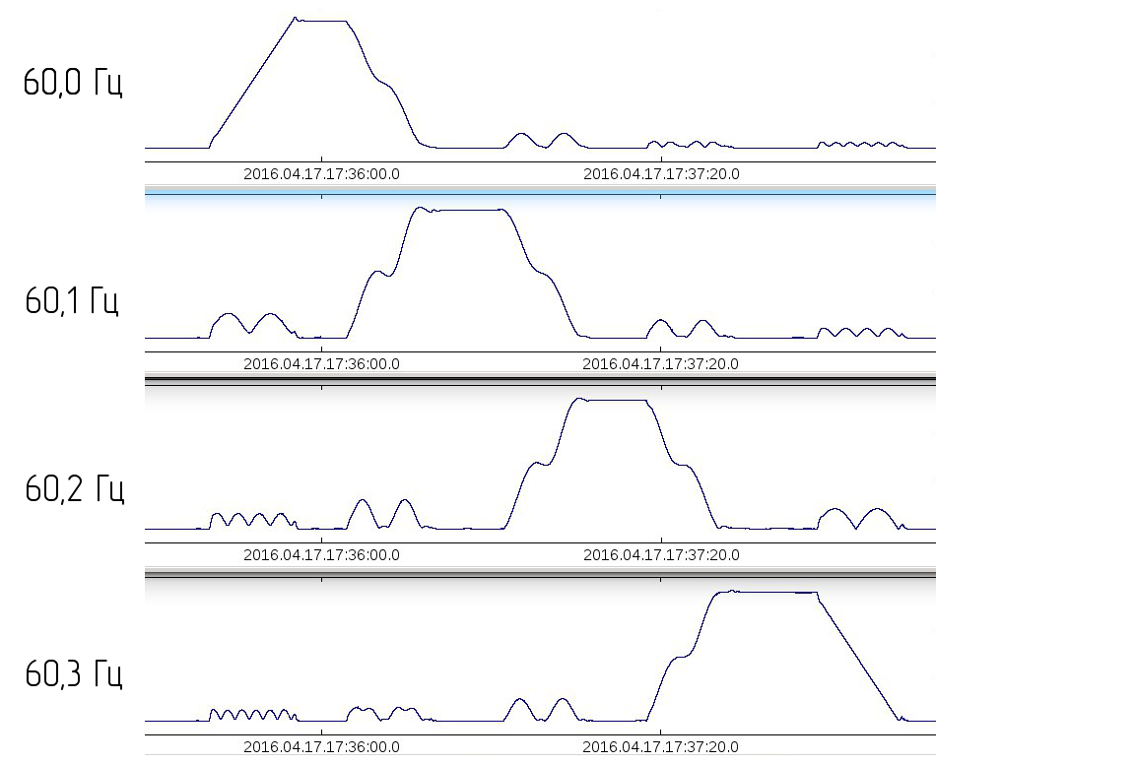
Рис.5. Изменение графика результата накопления по амплитуде при перестройке источника колебаний по частоте.
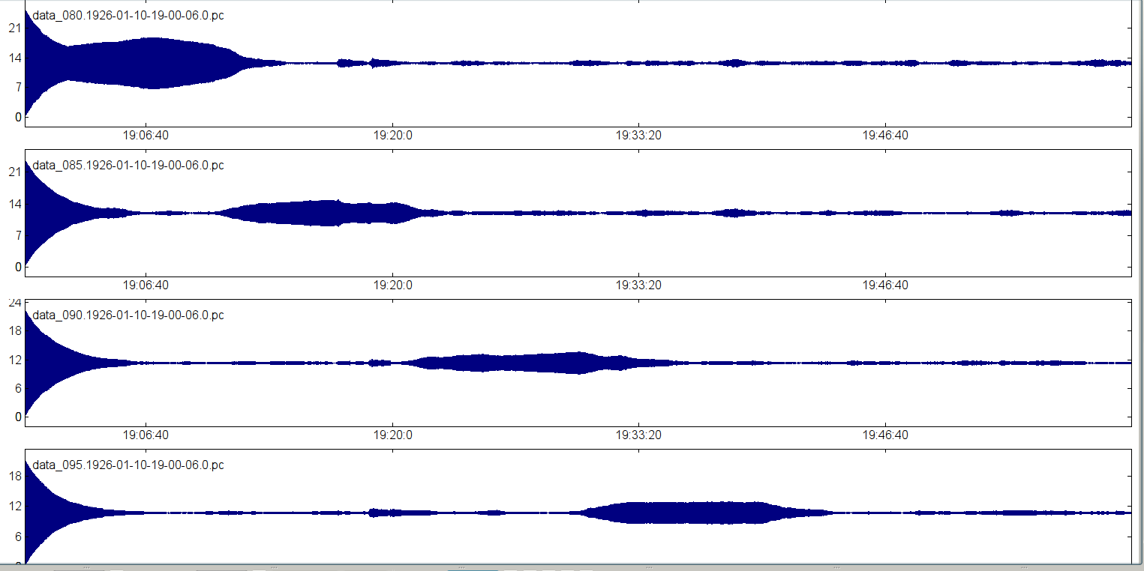
Рис.6а. Исходные записи гармонических колебаний во времени
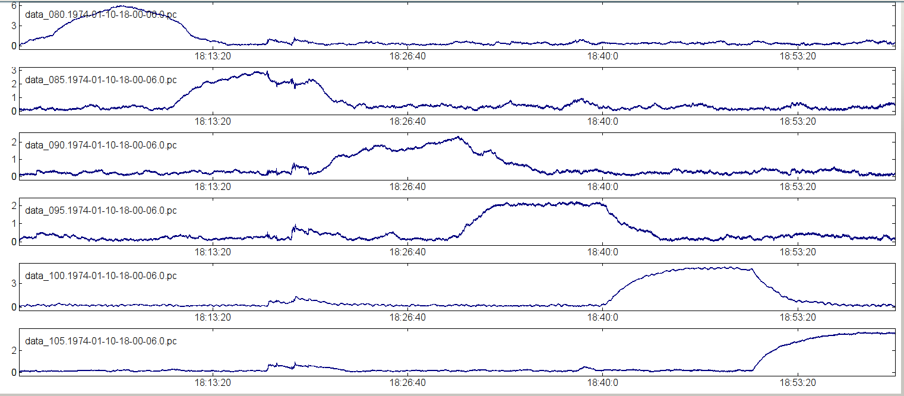
Рис. 6б Результаты квадратурного накопления последовательности гармонических колебаний в шумах.
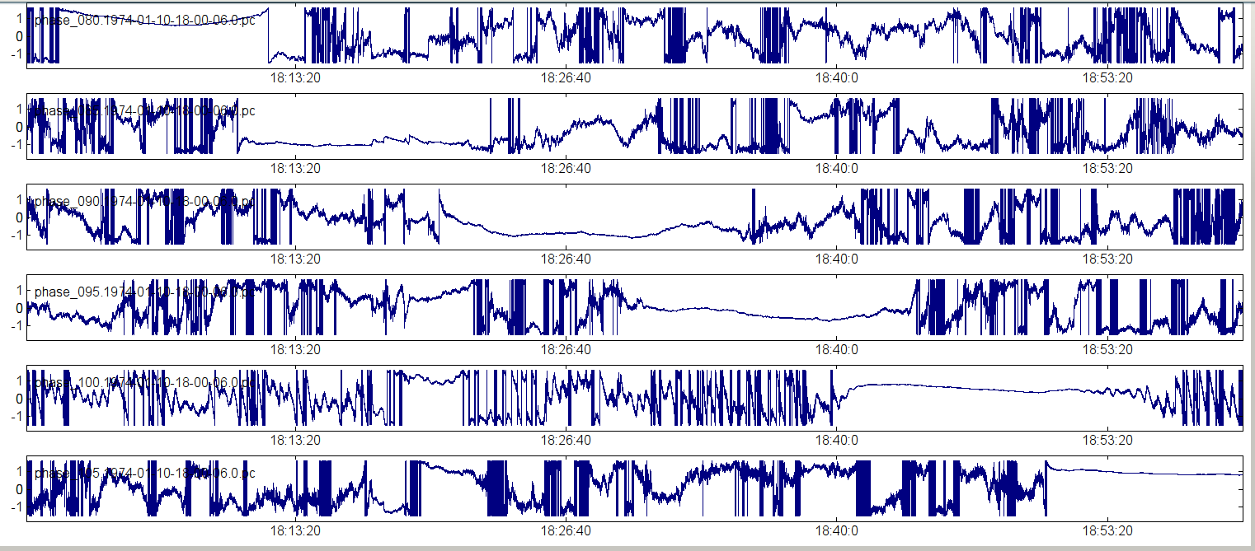
Рис.6в. Результаты фазовой обработки последовательности гармонических колебаний в шумах

Результаты использования квадратурного алгоритма для амплитудно-фазового измерения параметров слабых гармонических колебаний в шумах
Результаты обработки данных, полученных на удалении от источника 50 км. Регистрация внешних сигналов производилась с помощью трехканального сейсмического датчика СК1-П. Источником инфразвуковых сигналов служит центробежный вибратор ЦВ-40, расположенный в полигоне «Быстровка». Регистрация проводилась на ионосферной станции «Ключи» на удалении в 50 км от источника (см.рис.7).
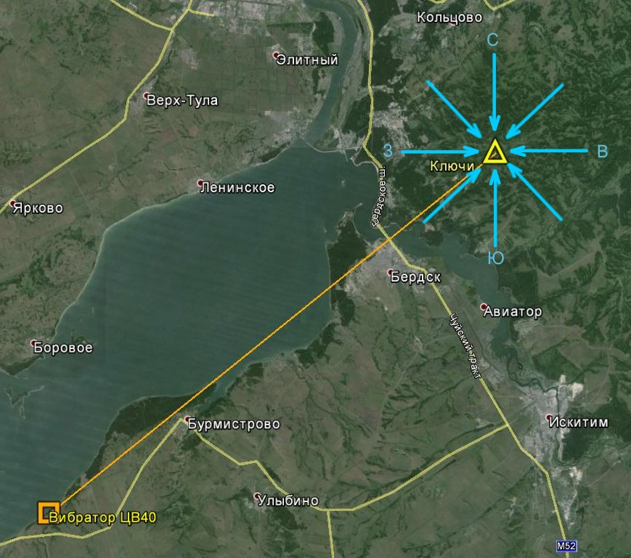
Рис.7. Схема расположения программно-технического комплекса и центробежного вибратора ЦВ-40.
Вибратор работает в режиме дискретных частотных колебаний в диапазоне от 8 до 10.5 Гц с шагом 0,5 Гц и длительностью 600 секунд на каждой частоте. При анализе полученных сигналов с помощью спектрального анализа, основанного на дискретном преобразовании Фурье, определяется наличие входного сигнала и оценивается ее амплитуда (Рис 2).
Метод квадратурного накопления помимо оценки амплитуды позволяет увидеть момент прихода входного сигнала (см.рис.8). На рисунке представлен результат шестиканального накопления с шагом перестройки по частоте 0.5 Гц в диапазоне от 8 до 10.5 Гц. На первом канале наблюдается накопление входного сигнала с частотой 8 Гц на протяжении 600 секунд. При прекращении сигнала с частотой 8 Гц на первом канале происходит резкое уменьшение амплитуды до нуля. В этот момент начинается накопление амплитуды на втором канале, что свидетельствует о поступлении сигнала с частотой 8.5 Гц. Таким образом, метод квадратурного накопления предоставляет полную картину поведения полезного сигнала, в отличие от других методов обработки.
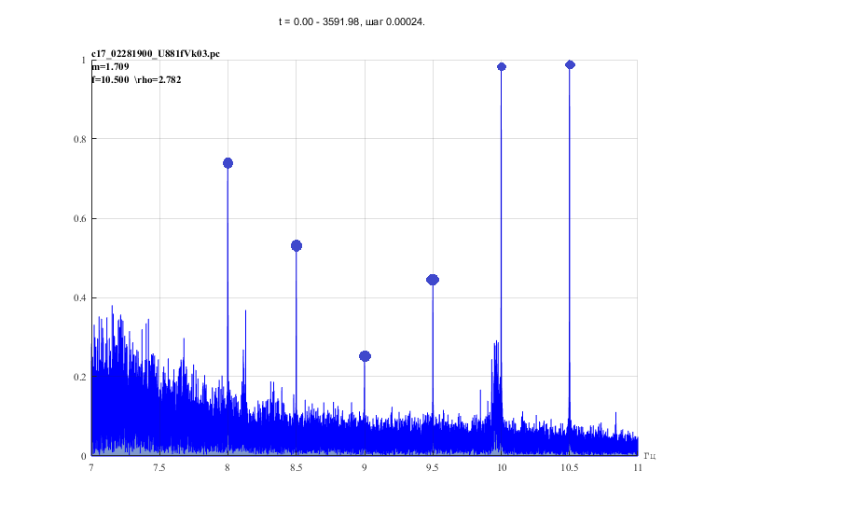  Рис.5а. Результат спектрального анализа сейсмического сигнала | 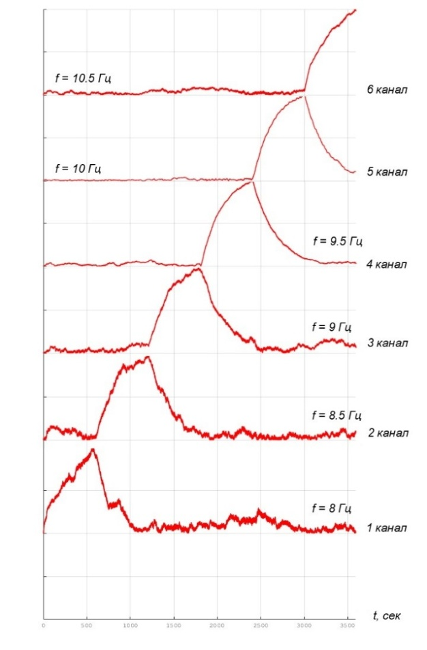  Рис.5б. Результат квадратурного накопления сейсмического сигнала
Рис.8
Как следует из рис. 8б бесспорным преимуществом метода квадратурного накопления над другими методами обработки является возможность выделения очень слабого сигнала на фоне многократно превосходящих помех.
Результаты обработки данных экспериментов на Байкале. Обработаны данные экспериментов по вибрационному зондированию зоны Байкала на дальности 90 км. Регистрация осуществлялась с помощью трехкомпонентных датчиков, установленных под землей на постаменте. Внешний вид постамента и расположение станции с датчиком представлены на рис. 9а и 9б соответственно.
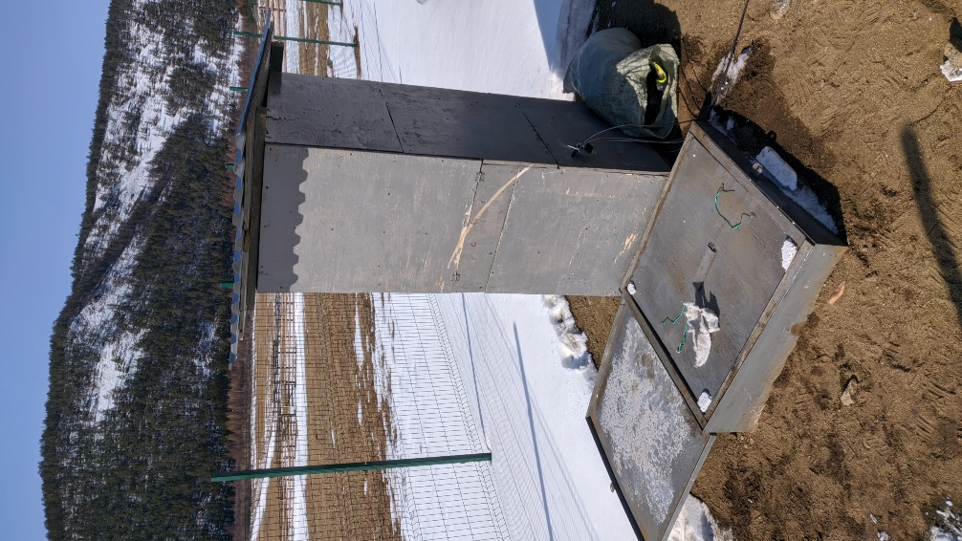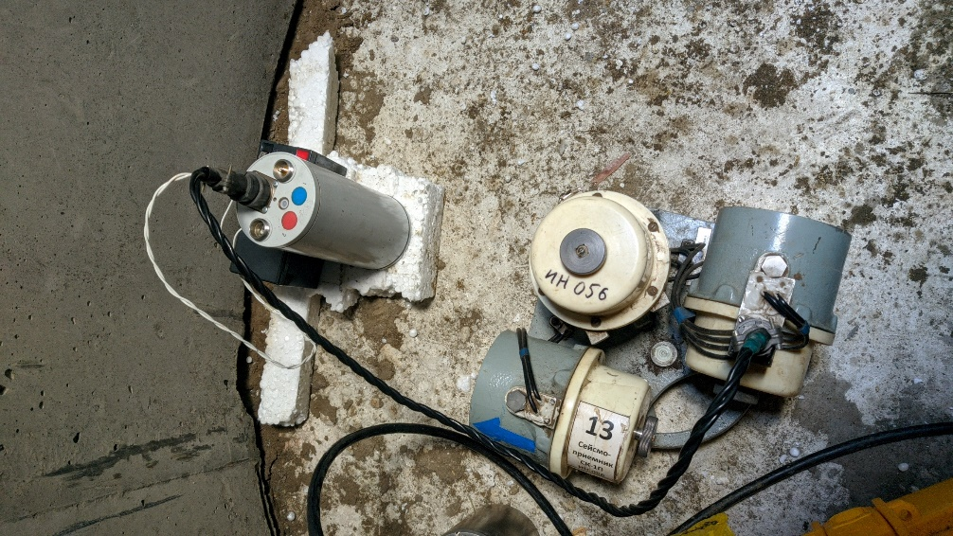
Рис.9 –а)- вид на постамент снаружи, б )–расположение в постаменте датчика СК1-П и регистратора Байкал-ACN.
В качествне примера на рис. 10 представлен результат квадратурной обработки сейсмического колебания, ззарегистррованного от трех каналов на постаменте. По оси абсцисс время в секундах.
Рассмотрим сначала первый канал (нижний график) рисунка 7б. На отрезке времени [0; 600] секунд заметно увеличение амплитуды по оси ординат, что соответствует приему сейсмического сигнала на частоте 7 Гц. В момент, когда прекращается сигнал частотой 7 Гц, статистика начинает уменьшаться и достигает своего минимума. Наличие сигнала с частотой 8 Гц заметно на второй канале, где с 600 секунд начинается увеличение амплитуды. Третий канал, соответственно, дает информацию о гармоническом сигнале с частотой 9 Гц.
В методе квадратурного накопления фаза гармонического сигнала, в отличие от амплитуды, при поступлении искомого сигнала не увеличивается, а стабилизируется до некоторого значения, что и видно на рис.7а. При поступлении сигнала с частотой 7 Гц, фаза стабилизируется на участке [0;600с]., на участке [600;1200с] стабилизация происходит на частоте 8 Гц, а на участке [1200;1800с]:- 9 Гц.
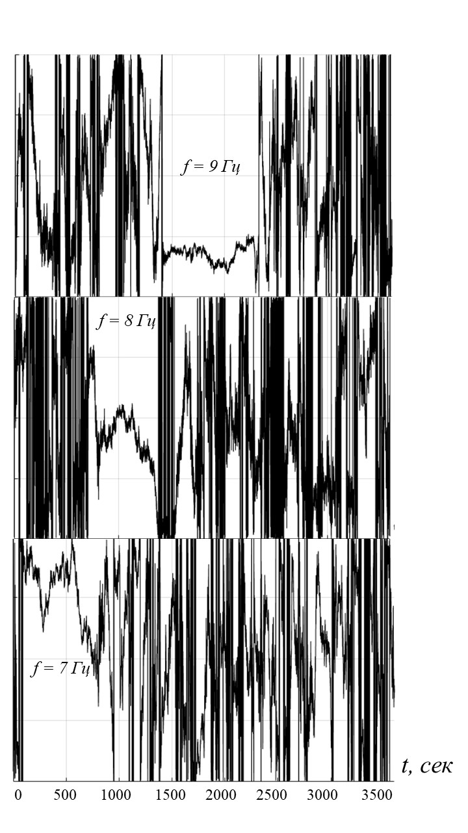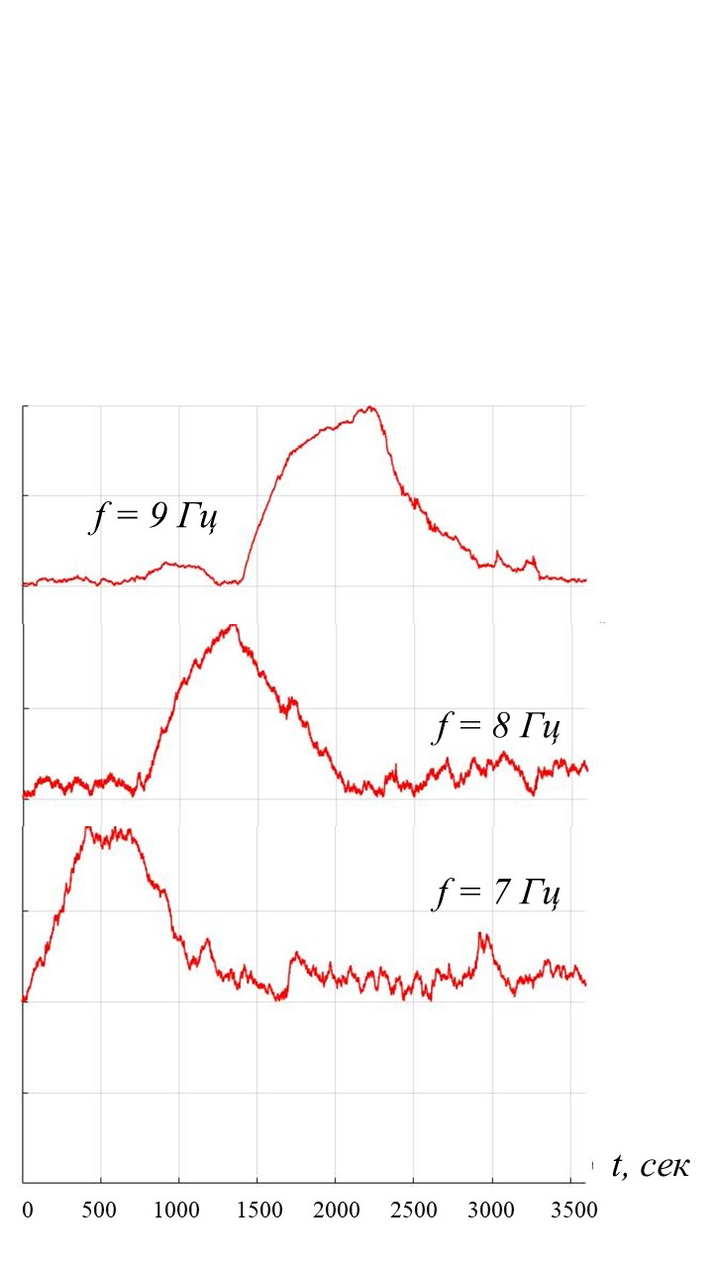
а) б)
Рис. 10. Результат квадратурного накопления сейсмического сигнала с точки «Постамент»: а – накопления фазы, б – накопления амплитуды.

Влияние расстройки по частоте на результат накопления

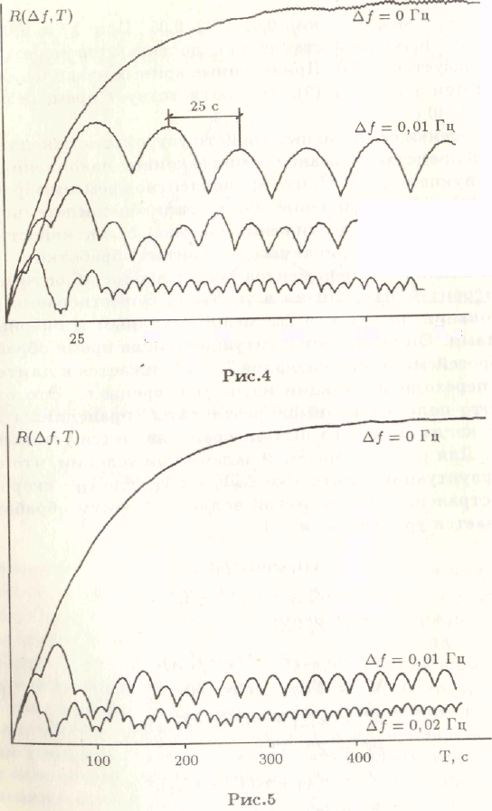

Рис 11
Как видно из графиков, здесь уже отсутствуют характерные для квадратурного алгоритма накопления биения с частотой расстройства и в то же время обеспечивается высокая селективность по частоте заданием времени обработки Т.
2.pc – ось Z
Акселерометр:
.CH4.pc
Рис. 1 - Сейсмограммы по осям
Исходя из полученных результатов, были построены графики зависимости величины rsn (отношение сигнал-шум) от величины временного интервала:
- Синий - для оси Х;
- Зелёный - для оси Y;
- Красный - для оси Z;
- Желтый - Акселерометр.
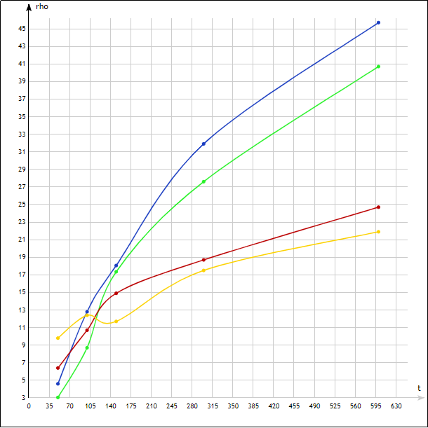
Рис. 12 - Графики зависимости rsn (отношение сигнал-шум) от величины временного интервала для частоты 8.5 Гц.
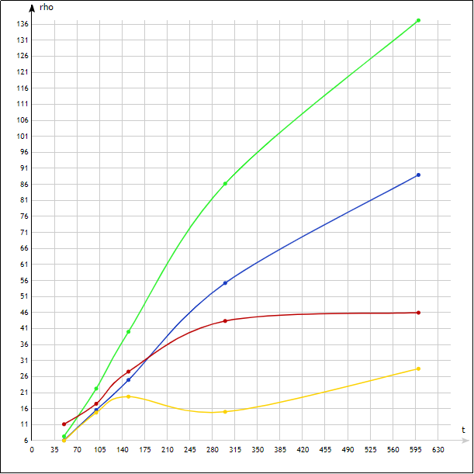
Рис. 13 - Графики зависимости rho (отношение сигнал-шум) от величины временного интервала для частоты 10 Гц.
Выводы: Исходя из полученных результатов, а также построенных графиков, можно сделать вывод, что отношение сигнал/шум на выходе квадратурного фильтра в зависимости от времени нарастает приблизительно по экспоненциальному закону.
Заключение:
В ходе лабораторной работы были изучены программные и технические средства для анализа сейсмографических данных. Cейсмографические результаты получены с применением квадратурного алгоритма обработки сигналов в системе Matlab-Astra.

